《新版即时通讯使用说明》
一、新版下载安装地址 ：http://146.4.1.107:8012/
安装后登录服务器地址设置为：146.4.1.107
二、登录账号为:法院代码（FYDM）+原登录名（广州法院综合业务系统[审判系统]）
如越秀 张三（zhangs），即时通讯登录名为：440104zhangs ，密码缺省：123456
附件：法院代码(FYDM)
广州中院 440100
荔湾法院 440103
越秀法院 440104
海珠法院 440105
天河法院 440107
黄埔法院 440108
白云法院 440109
花都法院 440111
从化法院 440112
增城法院 440113
番禺法院 440114
南沙法院 440115
自贸法院 440191
三、插件安装及使用：
（1）如果需要【远程协助】、【建群】功能，安装登录后，点【帮助】-【检查更新】安装更新补丁即可。
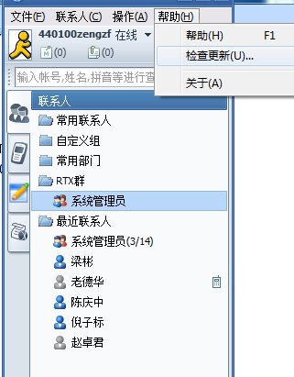

（2）建群可通过菜单【联系人-创建群】
